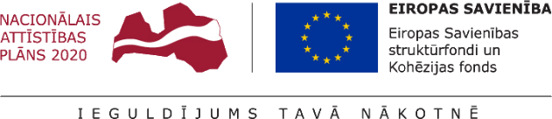
21.12.2017.
Talsu novada pašvaldībā turpinās projekta Nr. 9.2.4.2/16/I/030 “Vietējās sabiedrības veselības veicināšanas un slimību profilakses pasākumi Talsu novadā” īstenošana.
Katra pilsētas un pagasta pārvalde saņēmusi sporta inventāra komplektu, kas jau aktīvi tiek izmantots veselības grupu un fizisko aktivitāšu nodarbībās visās pārvaldēs un ir pieejams visiem iedzīvotājiem.
Notikušas informatīvas lekcijas skolēniem par atkarību profilaksi, psihoemocionālo veselību, līderismu un ņirgāšanos, skolēnu vecākiem- par bērnu psihoemocionālo veselību, informatīvi pasākumi par veselīgu uzturu, miega kvalitāti, par veselības saglabāšanu seniora vecumā, onkoloģijas profilaksi. Skolās notiek vingrošanas nodarbības fizioterapeita vadībā 1.-3.klašu skolēniem, regulāri notiek deju nodarbības gan bērniem, gan senioriem, vingrošanas nodarbības grūtniecēm un citi pasākumi. Katras vecuma grupas iedzīvotājs var atrast sev piemērotas nodarbības vai apmeklēt lekcijas un seminārus. Lai nodrošinātu interesentu nokļūšanu uz pasākumiem, tiek nodrošināts transports dalībnieku aizvešanai uz pasākumiem.
Lai iegūtu informāciju par plānotajiem pasākumiem un to norises vietām, aicinām iedzīvotājus sekot līdzi pasākumu plānam Talsu novada pašvaldības mājas lapā www.talsi.lv.
Projekta kopējās izmaksas ir 363544,00 EUR, tai skaitā Eiropas Sociālā fonda finansējums 309012,40 EUR un valsts budžeta finansējums- 54531,60 EUR.

Aiva Dimante
Attīstības plānošanas nodaļas vadītāja vietniece

